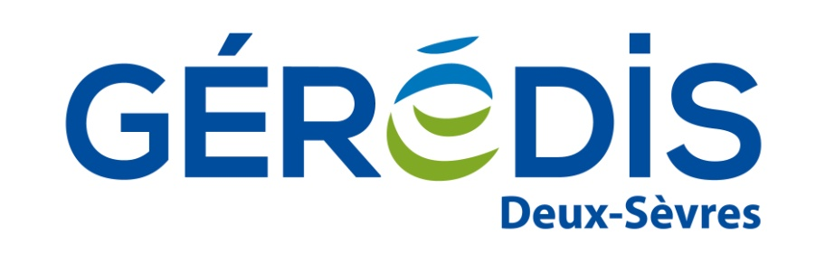

MANDAT SPECIAL DE REPRESENTATION
POUR LE RACCORDEMENT D’UN OU PLUSIEURS SITES
AU RESEAU PUBLIC DE DISTRIBUTION D’ELECTRICITE

Contrat GRD-Exploitant

Résumé
Ce document est le modèle de mandat spécial de représentation recommandé par GEREDIS Deux-Sèvres pour le raccordement d’un ou plusieurs sites, nommément désignés ou situés dans une zone géographique définie, au réseau public de distribution d’électricité dont GEREDIS Deux-Sèvres est gestionnaire.

Ce mandat permet au mandataire d’effectuer, au nom et pour le compte du mandant, les démarches nécessaires auprès de GEREDIS Deux-Sèvres, pour le raccordement du ou des sites dont le mandant est maître d’ouvrage.

Ce document doit être produit, par le mandataire, à GEREDIS Deux-Sèvres, lors de toute demande de raccordement ou de toute démarche effectuée en vue de celui-ci.

Historique du document D-R3-SU-105-06
Nature de la modification | Indice | Date de publication
Création suite évolution du processus  (remplacement D-GR2-SU-002-4) | A | 09/08/2018

Le mandataire peut éventuellement mettre ce document sous son identité visuelle (logo) et ajouter une identification permettant de faire le lien avec son offre commerciale (Annexe n°X).

Mandat spécial de représentation pour le raccordement
d’un ou plusieurs sites au réseau public de distribution d’électricité

Entre les soussignés :

M. ou Mme (nom, prénom) domicilié(e) à

ou

La société² [dénomination et forme sociale, adresse du siège, n° RCS, capital social, qualité] représentée par M. ou Mme [Titre/Fonction], dûment habilité(e) à cet effet,

ou

La Collectivité Locale représentée par M. ou Mme [Titre/Fonction] , dûment habilité(e) à cet effet,

ci-après désigné(e) par « Le Mandant » d’une part,

et

La société représentée par M. ou Mme [Titre/Fonction] , dûment habilité(e) à cet effet,

ci-après désignée par « Le Mandataire » d’autre part,

Le Mandant et le Mandataire peuvent être désignés individuellement par le terme « Partie » ou collectivement par le terme « Parties ».

Il a été convenu et arrêté ce qui suit :

Par le présent mandat spécial, le Mandant donne pouvoir au Mandataire, et à lui seul, d’effectuer, en son nom et pour son compte, les démarches nécessaires auprès de GEREDIS Deux-Sèvres, gestionnaire du réseau public de distribution d’électricité, sur la ou les communes concernées par cette opération, pour le raccordement du ou des sites dont il est le maître d’ouvrage et dont la désignation et la localisation géographique suivent.

Le Mandataire devient l’interlocuteur de GEREDIS Deux-Sèvres pour toutes les étapes du raccordement. À ce titre, il est seul destinataire des documents relatifs au déroulement de l’opération de raccordement.

¹ Cocher la case correspondante
Dans le cadre de ce mandat, le Mandant donne pouvoir au Mandataire, pour chaque site à raccorder, de :

signer en son nom et pour son compte la proposition de raccordement, celle-ci étant rédigée au nom du :

Mandant,
ou
Mandataire au nom et pour le compte du Mandant,

le cas échéant, signer en son nom et pour son compte la convention de raccordement, celle-ci étant rédigée au nom du :

Mandant,
ou
Mandataire au nom et pour le compte du Mandant,

en cas de production de puissance de raccordement ≤ 36 kVA, signer en son nom et pour son compte le Contrat de Raccordement, d’Accès au réseau et d’Exploitation (CRAE),

procéder en son nom aux règlements financiers relatifs au raccordement.

En considération du présent mandat spécial, le Mandataire pourra notamment demander auprès des services compétents de GEREDIS Deux-Sèvres, la communication de toute information confidentielle concernant le Mandant, au sens du décret n° 2001-630 du 16 juillet 2001 modifié, relatif à la confidentialité des informations détenues par les gestionnaires de réseaux publics de distribution d’électricité.

Les informations communiquées ne peuvent concerner que les seules informations utiles à l’étude et à la réalisation du raccordement du ou des sites dont le Mandant est Maître d’ouvrage et dont l’identification et la description figurent au présent mandat, à l’exclusion de toute autre utilisation.

Désignation du ou des sites dont le raccordement au réseau public de distribution est à réaliser :

Commune(s), code postal:

Nature des opérations :

ou, pour chacun des sites nommément désignés :
Adresse :

Commune(s), code postal :

Nature des opérations⁴ :

Nature et durée du mandat :

Le présent mandat spécial est donné pour le ou les seuls sites ci-dessus mentionnés. Il prend effet à la date de sa signature. Il est valable pour le raccordement des sites dont la demande a été exprimée dans l’année qui suit sa signature et prend fin lors de la mise à disposition par GEREDIS Deux-Sèvres des ouvrages de raccordement de ces sites.

Le Mandataire ne peut pas être tenu pour responsable des délais des réponses faites par GEREDIS Deux-Sèvres ou l’un de ses prestataires, ni des délais de réalisation des travaux de raccordement qui sont de la stricte compétence de GEREDIS Deux-Sèvres. De même le Mandataire ne peut pas être tenu pour responsable des délais de réponse faite par le Mandant ou l’un des ses prestataires.

Fait en deux exemplaires originaux, dont un est remis à chacune des Parties, qui reconnaît en avoir reçu communication.

Le Mandant (Nom) Le Mandataire (Nom)
(lieu, date et signature et cachet éventuel) (lieu, date, signature et cachet)

Cocher la case correspondante
Dénomination et forme sociale, adresse du siège, n°RCS, capital social, qualité,
Cocher la ou les cases correspondantes au périmètre du mandat choisi par le Mandant
Logements individuels ou groupés, locaux commerciaux ou professionnels

